27 ноября в Тарумовском детском саду «Тополек» прошел конкурс чтецов на тему: «Э.Н. Успенский в нашей памяти» .
Дети читали стихотворения на разную тематику: о животных, о маме, о доброте.
На конкурсе присутствовал герой мультфильма почтальон Печкин. Он проводил с детьми викторины, загадывал им загадки по мультфильмам и песням Успенского.
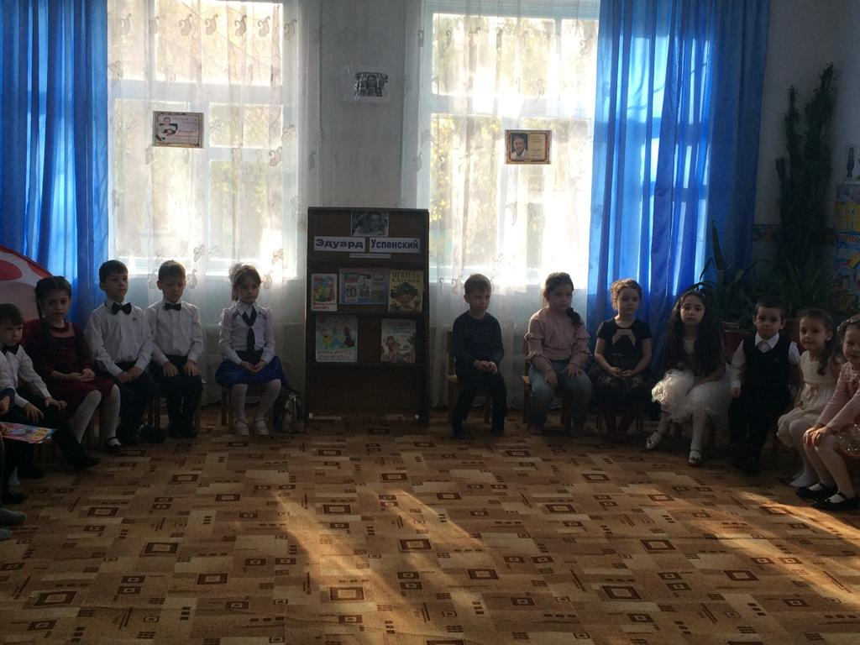
В конце конкурса все дети оценены грамотами и поощрительными призами.
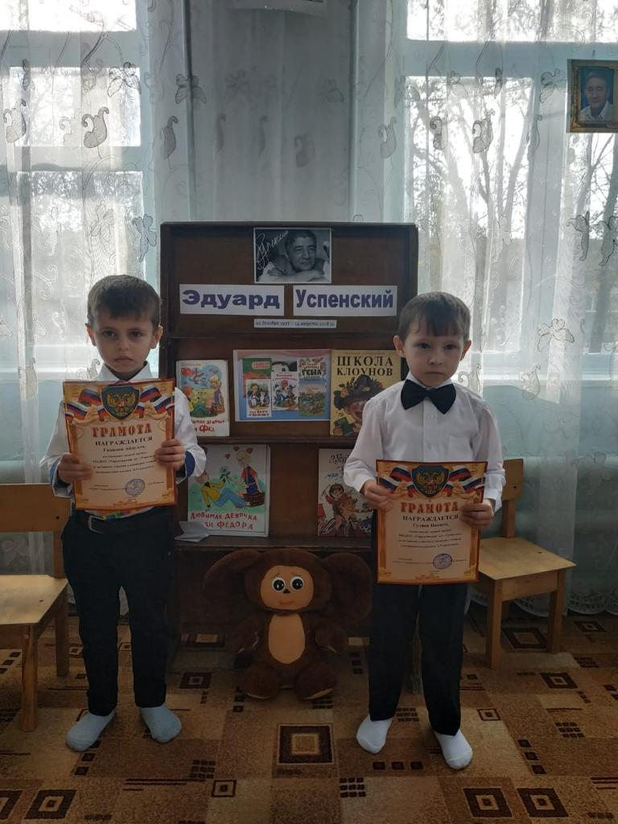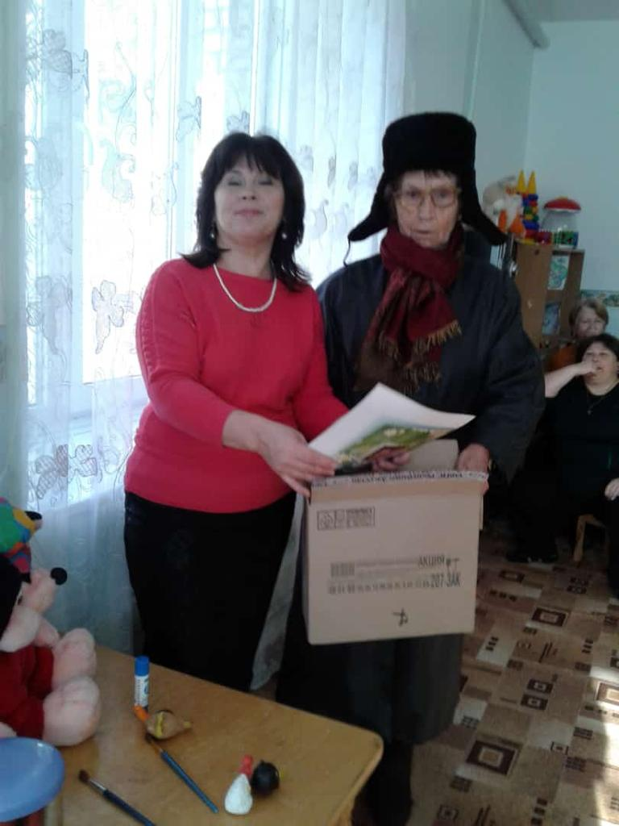
Подготовила методист по ДОУ Рябкова Т.Н.

